Bài thực hành 06
Kết quả truy vấn cơ sở dữ liệu
Microsoft Access · Câu trả lời và ảnh chụp màn hình minh chứng
Họ tên: ____________________ MSSV: ____________________

Phạm vi và dữ liệu
Báo cáo này trình bày kết quả thực hiện các truy vấn của Bài 2 trong Microsoft Access. Mỗi câu gồm kết quả trả lời và ảnh chụp trực tiếp cửa sổ Access sau khi chạy truy vấn. Cơ sở dữ liệu sử dụng ba bảng SinhVien, KetQua và MonHoc; các bảng đã được tạo từ dữ liệu bài thực hành.

Tóm tắt phần chuẩn bị
Bài 1: đã chuẩn bị dữ liệu ba bảng SinhVien, KetQua và MonHoc. Bài 3: đã tạo cơ sở dữ liệu Access, các bảng và lưu các truy vấn SQL tương ứng. Các ảnh ở những trang sau là kết quả truy vấn hiển thị trong Access.

Câu a
Yêu cầu: Liệt kê sinh viên thuộc lớp DI1296A1 và DI1296A2.
Trả lời: Kết quả có 1 sinh viên: B1204052 – Nguyễn Thanh Phong – DI1296A2. Trong dữ liệu hiện có, không có bản ghi thuộc lớp DI1296A1.
Truy vấn Access: qry2a_SV_DILop
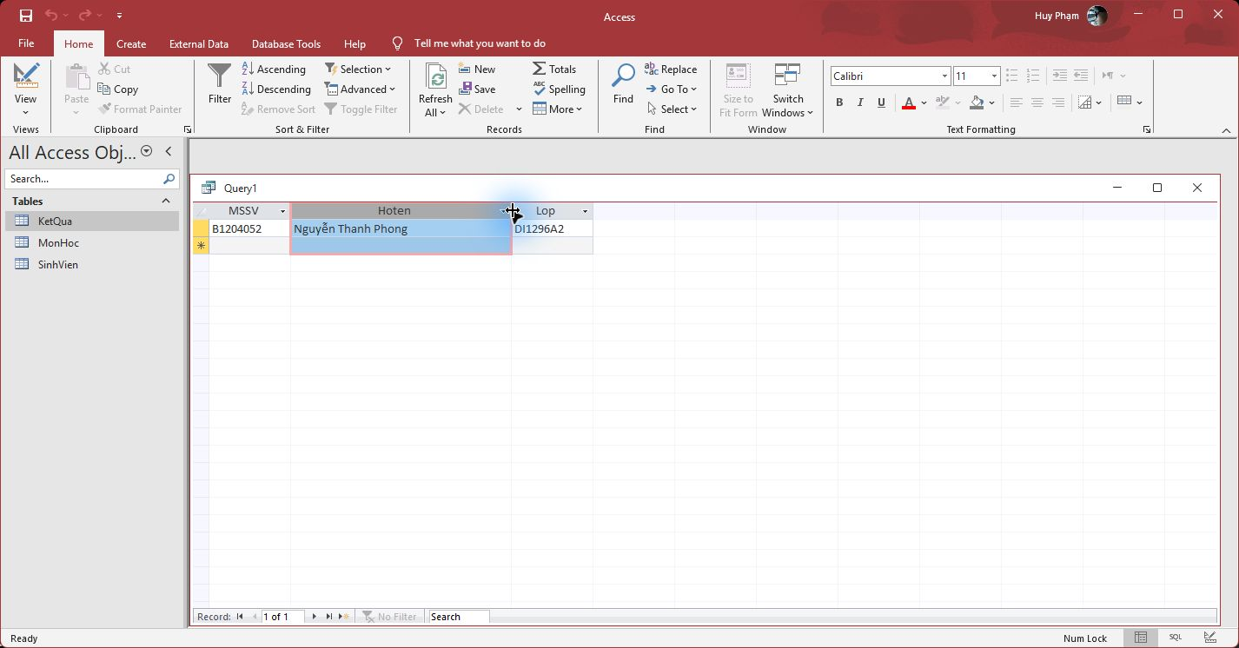
Ảnh minh chứng câu a – kết quả hiển thị trong Microsoft Access.

Câu b
Yêu cầu: Liệt kê tất cả sinh viên học môn CT178.
Trả lời: Có 4 sinh viên: A1200014 – Võ Đông Triều (CP1296C1, C); B1204052 – Nguyễn Thanh Phong (DI1296A2, A); B1209103 – Nguyễn Hoài Nam (TC12Z5A1, D); B1302016 – Nguyễn Phước Toàn (XH13W9A1, A).
Truy vấn Access: qry2b_SV_CT178
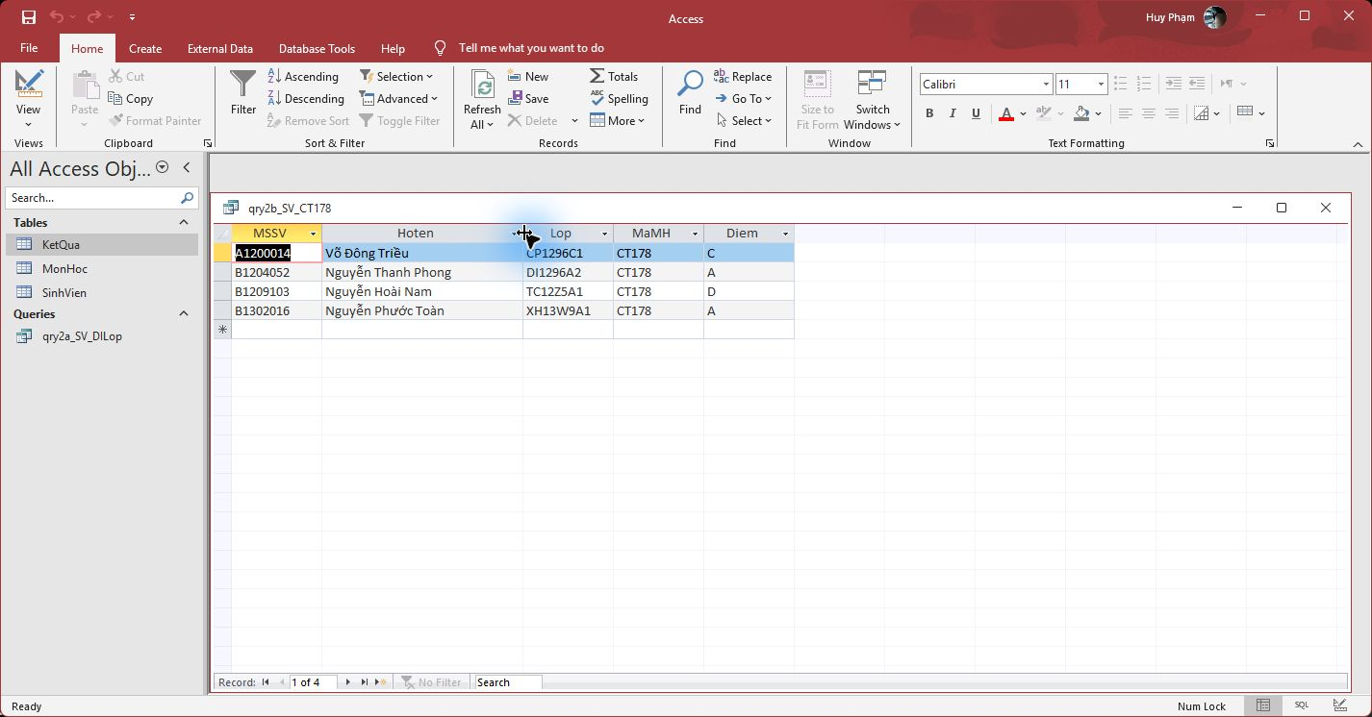
Ảnh minh chứng câu b – kết quả hiển thị trong Microsoft Access.

Câu c
Yêu cầu: Liệt kê sinh viên lớp CP1296C1 học môn CT178.
Trả lời: Có 1 kết quả: A1200014 – Võ Đông Triều – CP1296C1 – CT178 – C.
Truy vấn Access: qry2c_CP1296C1_CT178
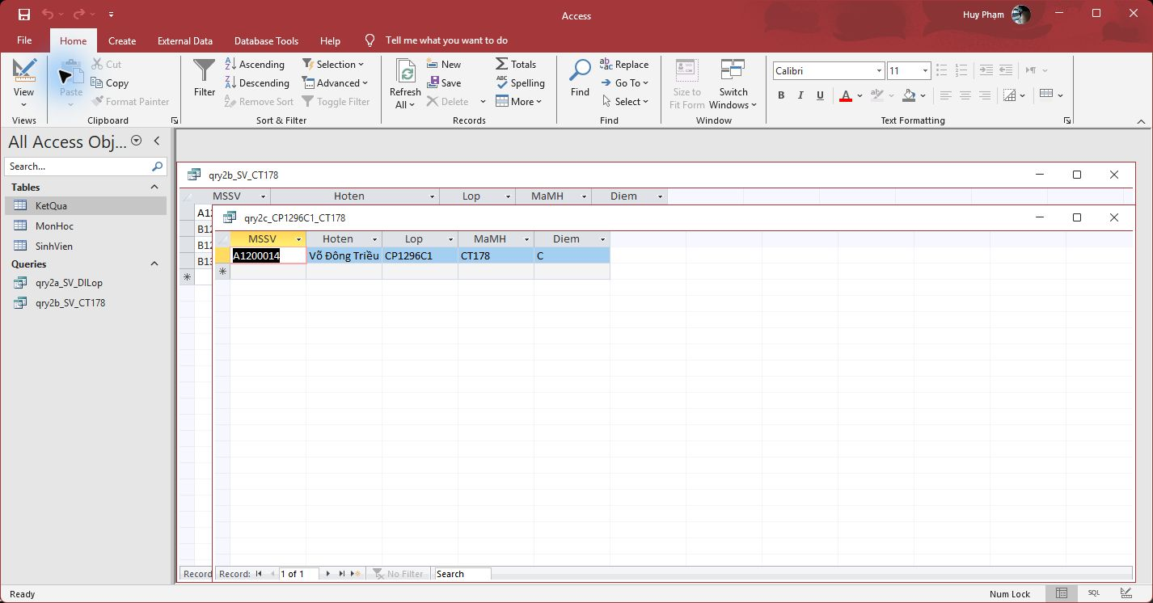
Ảnh minh chứng câu c – kết quả hiển thị trong Microsoft Access.

Câu d
Yêu cầu: Liệt kê sinh viên lớp CP1296C1 học CT178 và đạt điểm C.
Trả lời: Có 1 kết quả: A1200014 – Võ Đông Triều – CP1296C1 – CT178 – C.
Truy vấn Access: qry2d_CP1296C1_CT178_C
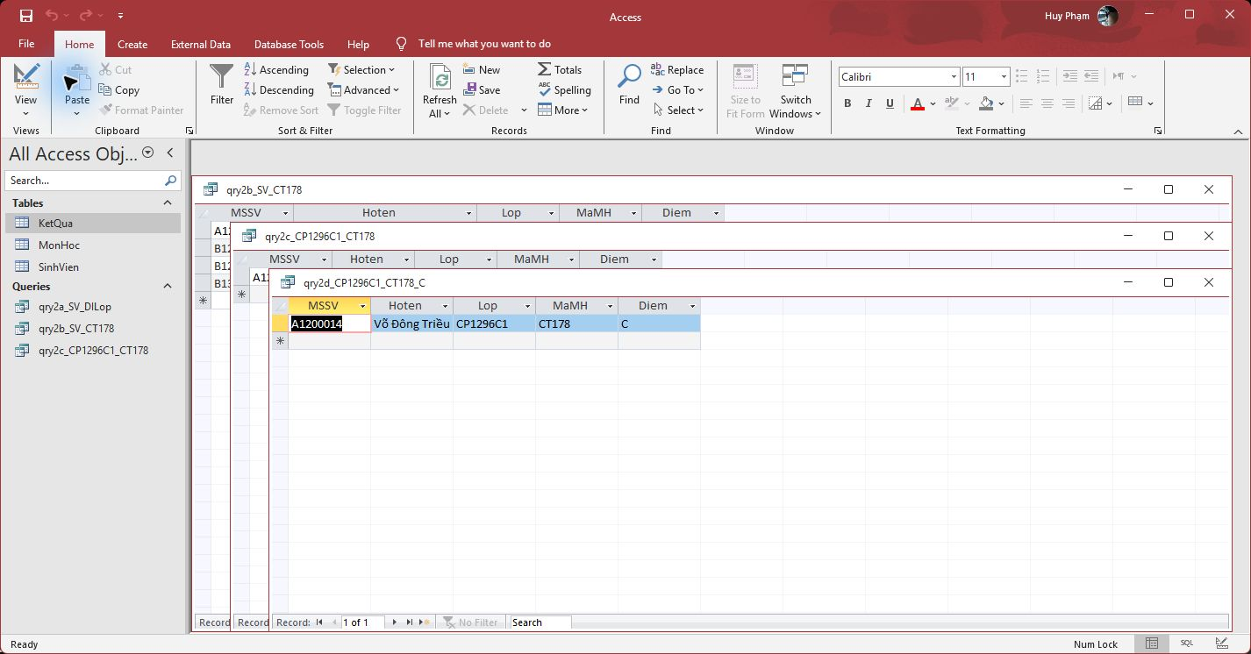
Ảnh minh chứng câu d – kết quả hiển thị trong Microsoft Access.

Bài 4 Đánh giá nguồn thông tin về SQL và NoSQL
Câu hỏi nghiên cứu: Trong ứng dụng doanh nghiệp và xử lý dữ liệu lớn, SQL và NoSQL khác nhau thế nào về mô hình dữ liệu, tính nhất quán giao dịch, khả năng mở rộng và mức độ phù hợp; những đánh đổi nào cần cân nhắc khi chọn hệ quản trị?

Từ khóa và chiến lược tìm kiếm
Từ khóa tiếng Việt và tiếng Anh: “so sánh CSDL SQL và NoSQL”; “relational vs non-relational databases use cases”; “SQL ACID transactions”; “NoSQL flexible schema horizontal scaling”; “MongoDB data modeling embed reference”; “CRAAP test evaluate sources”.
Chiến lược: tìm trang tài liệu chính thức của nhà cung cấp và hướng dẫn của thư viện đại học; ưu tiên trang giải thích mô hình, giao dịch và thiết kế dữ liệu có ví dụ cụ thể. Đối chiếu mô tả tổng quan của AWS với tài liệu kỹ thuật MongoDB, rồi dùng hướng dẫn CRAAP của University of Sydney để lập tiêu chí đánh giá. Các trang nhà cung cấp được xem là tài liệu kỹ thuật có thẩm quyền cho sản phẩm của họ, nhưng có thể thiên về lợi thế của chính sản phẩm; do đó không dùng tuyên bố tiếp thị làm kết luận phổ quát. [1]–[4]

Đánh giá CRAAP
Thang điểm: 1 = yếu, 5 = mạnh. Điểm phản ánh mức phù hợp với câu hỏi nghiên cứu này, không phải đánh giá tuyệt đối mọi nội dung của trang. CRAAP gồm Currency, Relevance, Authority, Accuracy và Purpose. [4]
Nguồn | C | R | A | Acc. | P | Nhận xét theo CRAAP
AWS [1] | 5 | 5 | 4 | 4 | 3 | Tổng quan rõ, bao quát mô hình và tải công việc. Tổ chức có chuyên môn hạ tầng; là nhà cung cấp dịch vụ nên có lợi ích thương mại.
MongoDB Docs [2] | 5 | 4 | 5 | 4 | 3 | Tài liệu kỹ thuật chính thức, có ví dụ về schema linh hoạt, embed/reference. Rất có thẩm quyền với MongoDB; góc nhìn chủ yếu xoay quanh sản phẩm MongoDB.
University of Sydney [4] | 4 | 4 | 5 | 5 | 5 | Hướng dẫn thư viện đại học trình bày trực tiếp năm tiêu chí CRAAP. Đáng tin cậy cho phương pháp đánh giá nguồn, không phải tài liệu chuyên sâu về CSDL.
Tổng hợp điểm C/R/A/Accuracy/Purpose lần lượt: AWS 5/5/4/4/3 (21/25); MongoDB 5/4/5/4/3 (21/25); University of Sydney 4/4/5/5/5 (23/25). Điểm số giúp so sánh có hệ thống, nhưng nhận xét định tính quan trọng hơn tổng điểm: hai tài liệu kỹ thuật phù hợp để xác nhận đặc điểm hệ thống, còn hướng dẫn thư viện phù hợp để giải thích cách thẩm định nguồn.

Tổng hợp SQL và NoSQL
SQL là ngôn ngữ truy vấn phổ biến trong hệ quản trị quan hệ; dữ liệu thường được tổ chức thành bảng có lược đồ, khóa và quan hệ. Cấu trúc này hỗ trợ ràng buộc toàn vẹn và truy vấn kết hợp nhiều thực thể. Hệ quan hệ thường phù hợp khi nghiệp vụ cần giao dịch nhiều bước, dữ liệu liên kết chặt, báo cáo linh hoạt và kiểm soát tính nhất quán. Các giao dịch ACID là đặc tính của hệ quản trị giao dịch, nhưng cách triển khai và mức bảo đảm cụ thể cần kiểm tra theo sản phẩm. [1]
NoSQL không phải một mô hình duy nhất. Nhóm này gồm các hệ khóa–giá trị, tài liệu, cột rộng và đồ thị; nhiều hệ cho phép mô hình dữ liệu linh hoạt và được thiết kế cho mẫu truy cập, độ trễ hoặc phân tán cụ thể. Trong cơ sở dữ liệu tài liệu như MongoDB, có thể nhúng dữ liệu liên quan để đọc trong một thao tác, hoặc dùng tham chiếu khi cần tránh lặp dữ liệu và cập nhật độc lập. Vì vậy thiết kế phụ thuộc vào cách ứng dụng đọc và ghi, không chỉ vào kích thước dữ liệu. [2], [3]
Ưu điểm chính của SQL là mô hình quan hệ quen thuộc, ràng buộc dữ liệu rõ và khả năng biểu đạt truy vấn kết hợp. Đổi lại, thay đổi cấu trúc có thể cần lập kế hoạch di chuyển lược đồ; truy vấn kết hợp trên hệ phân tán cần đánh giá theo sản phẩm và kiến trúc. NoSQL linh hoạt hơn cho dữ liệu bán cấu trúc hoặc cấu trúc thay đổi, và một số hệ hỗ trợ phân vùng ngang thuận tiện. Đổi lại, việc phân tán dữ liệu, chọn khóa phân vùng, quản lý tính nhất quán và tránh trùng lặp có thể đặt thêm trách nhiệm lên thiết kế ứng dụng. Không thể kết luận mọi NoSQL đều nhanh hơn hay mọi SQL chỉ mở rộng theo chiều dọc: hiệu năng và mở rộng phụ thuộc workload, chỉ mục, cấu hình, nhất quán và triển khai cụ thể. [1]–[3]
Kết luận: chọn SQL khi dữ liệu có quan hệ rõ, cần ràng buộc mạnh, giao dịch phức tạp và truy vấn linh hoạt; cân nhắc NoSQL khi mô hình dữ liệu phù hợp một mẫu truy cập cụ thể, cần linh hoạt về cấu trúc hoặc phân tán theo yêu cầu quy mô. Nên lập thử nghiệm với workload đại diện, xác định yêu cầu về nhất quán, độ trễ, truy vấn, vận hành và chi phí trước khi quyết định. Trong nhiều hệ thống, kiến trúc kết hợp cũng có thể hợp lý nếu mỗi kho dữ liệu phục vụ đúng phần việc của nó.

Tài liệu tham khảo
[1] Amazon Web Services, “What’s the Difference Between Relational and Non-relational Databases?,” AWS. [Trực tuyến]. Có tại: https://aws.amazon.com/compare/the-difference-between-relational-and-non-relational-databases/. Truy cập ngày 17 tháng 10 năm 2026.
[2] MongoDB, “Data Modeling in MongoDB,” MongoDB Manual. [Trực tuyến]. Có tại: https://www.mongodb.com/docs/manual/data-modeling/. Truy cập ngày 17 tháng 10 năm 2026.
[3] Amazon Web Services, “What is a NoSQL Database?,” AWS. [Trực tuyến]. Có tại: https://aws.amazon.com/nosql/. Truy cập ngày 17 tháng 10 năm 2026.
[4] University of Sydney Library, “Evaluating search results: Use the CRAAP test.” [Trực tuyến]. Có tại: https://www.library.sydney.edu.au/support/searching/evaluating-search-results. Truy cập ngày 17 tháng 10 năm 2026.

